第六章 物质的物理属性
6.5 物质的物理属性
教学目标：
1. 知识与技能
（1）引导进一步用探究的方法了解物质的一些属性，并尝试讲这些属性与日常生活中物质的用途联系起来。
（2）使学生学会对物质进行分类，通过填写分类表将常见的属性表述出来，感受自然界物质的多样性。
2.过程与方法
通过对物质进行分类，激发他们探究自然奥秘的兴趣。
3.情感、态度与价值观
使学生在探究活动中了解探究过程中的一些重要环节，学习交流与协作，培养团队精神。
教学重点
物质的物理属性。
教学难点
分析物体具有物质的物理属性。
教学方式
自主、合作、探究。
教学器材
弹簧、碳棒、带夹的导线、、碳棒、小灯泡、蓄电池、磁铁、铁钉、烧杯、金属勺、塑料勺、热水、钢尺、塑料三角板、双色铅笔、粉笔、铜钥匙扣等
教学过程
一、导入课题
教师：烧菜的锅与手柄为什么材料不同？
飞机制造主要用什么物体属性的材料？
“没有金刚钻，不揽瓷器活”是利用物质的什么物理属性？
二、合作、探究。
（一）物质的物理属性
教师： 不同物体，其物理属性一般不同。了解物理的属性，对生产、生活以及认识世界都具有重要的意义。
观察图中文字所标注的物体，指出分别利用了什么物理属性。
拉力器上的弹簧——弹性。
连接在电路中的碳棒——导电性。
放在热水中的汤勺——导热性。
能吸引铁钉的磁体——磁性。
阳台窗户的玻璃——透光性。
物质的物理属性包括：密度和熔点 、 弹性、 导电、 导热 、 磁性、 透光 、 硬度 。

（二）活动 6.3 比较物质的硬度
教师：如图所示，用铁钉分别在石蜡和铝板上刻画，石蜡上刻痕比铝板上深，说明铝比石蜡硬。不同物质的软硬程度一般是不同的。
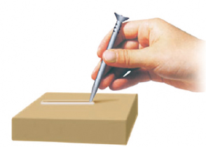
铁钉可在石蜡上刻画——硬度
请你设计一种方法，比较图中各物体的物质的硬度。
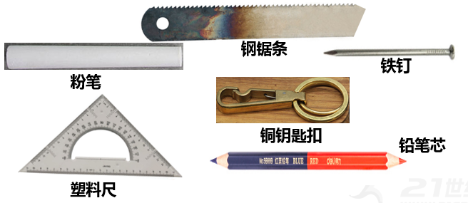
学生甲：可以用两个不同物体相互刻画。
学生乙： 刻画刻痕深的物体的物质硬度小！
如图所示，用铁钉在分别在铜钥匙扣和塑料板上刻画，塑料板上刻痕比铜钥匙扣上深，说明铜比塑料硬。
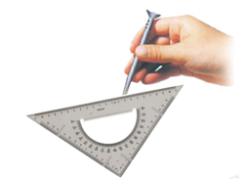
铁钉在塑料上有刻痕——铁钉的硬度大于塑料。
做实验时，不要损坏公物，注意不要被材料的边角划伤。

根据实验结果，将这些物质按硬度从大到小排列：
钢锯条 、 铁钉 、 铜钥匙 、 塑料尺 、 铅笔芯 、 粉笔 。
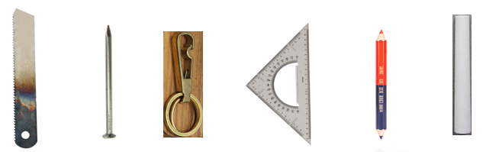
钢>铁 > 铜>塑料>铅笔芯>粉笔的硬度。
与其他同学交流，评价各自所用方法的优缺点。
对物质的物理属性的深入研究，促进了材料科学的发展，催生了新的器件和新的技术，对人类社会产生了重要的影响。例如，爱迪生对耐高温灯丝材料的研究，使电力照明走进了千家万户。科学家对半导体导电性的研究，导致了晶体管的诞生，随之发明了各种半导体器材、集成电路、激光器、传感器等，开创了人类社会的信息时代。
2020年7月23日，中国首次火星探测“天问一号”成功发射入轨。2021年5月15，着陆巡视器成功着陆于火星，2021年8月23日，“祝融号”火星车平安在火星度过了100天，行程突破1000米。
神舟十二号于2021年9月17日在东风着陆场安全降落。2021年6月17日，神州十二号载人飞船顺利将聂海胜、刘伯明、杨洪波送上太空。
2021年10月16日，神州十三号在酒泉卫星发射中心点火升空，2021年12月9日“天宫课堂”第一课正式开讲，航天员翟志刚、王亚平、叶光富亮相。
（三）生活∙物理∙社会
航天飞行器的特殊外衣
材料的生产和应用是人类文明进步的重要标志。早在5000年前，我们的祖先就已经进入“陶瓷时代”，陶瓷可以说是古代文明的象征。20世纪中期以后，现代科学技术的发展使这种古老的材料焕发出新的青春，新的陶瓷在航天器中的应用就是一例。
完成太空飞行的航天器在穿越大气层返回地球的过程中，外壳与空气剧烈摩擦，温度高达几千摄氏度，其前端的温度甚至高达10000℃。怎样才能使航天器安全返回地面呢？航天技术专家用新型陶瓷制成的防热瓦安装在航天器的外表面，这种陶瓷材料不仅具有耐高温、耐磨损、耐腐蚀和隔热性好等优点，而且还克服了传统陶瓷易碎的弱点，从而能很好保护航天器。
新型陶瓷的应用并不是一帆风顺的，有时甚至会付出沉重的代价。2003年2月1日，美国的“哥伦比亚号”航天飞机起飞时，脱落的泡沫材料撞击航天器左翼的隔热层，导致防热瓦出现裂痕，在“哥伦比亚号”重返大气层时，超温度气流乘虚而入，造成航天飞机解体，7名航天员遇难，这是人类探索太空事业的重大损失。
我国“神州”系列飞船的表面有一层烧蚀材料主要是由玻璃纤维增强的酚醛塑料或环氧树脂，它们在高温、高压气流的冲击下，会发生解热、熔化、汽化、升华等，通过材料表面的物质的损耗带走大量内能，从而达到耐高温和保护飞船的目的。
当前，我国在烧蚀材料方面的科学研究、工艺水平以及某些技术指标已经处于国际领先地位。

三、板书设计：

物质的物理属性
一、物质的物理属性：密度、熔点、导电、导热、弹性、磁性、透光、硬度等。
二、比较物质的硬度：
方法：两种不同的物质相互刻画，刻痕深的物体的物质硬度较小。
结论：通常情况下：
钢＞铁＞铜＞塑料＞铅笔芯＞粉笔。
科学与材料相互促进发展，推动人类文明进步。

四、达标练习：
1．下列说法不是物质的属性的是（ ）
A.密度
B.硬度
C.导电
D.长度
2. 下列物体不是利用物质的硬度的是（ ）
A. 剪刀
B. 雕刻木头工艺品的刀
C. 汤勺用塑料手柄
D. 切割石块的合金锯片
3. 制造飞机的主要材料是（ ）
A. 钢材
B. 铁材
C. 塑料
D. 铝合金
4. 最适合做导线的材料是（ ）
A. 铜
B. 铁
C. 水溶液
D. 合金钢
5. 网球拍、乒乓球拍、篮球、弹簧、跳高撑杆中具有共同的物理属性是（ ）
A. 密度大
B. 弹性大
C. 硬度大
D. 导热性强
参考答案：1.D；2.C ；3.D ；4.A；5.B。

五、作业
作业P19T1
课外作业：P19 T2。

